CHƯƠNG TRÌNH HỌC CSS TOÀN DIỆN
Mã sinh viên: 1971020231
Họ và tên: Nguyễn Xuân Huy

PHIẾU HỌC TẬP CSS [14.1] - GRID: DỰNG KHUNG (CONTAINER) Video đã xem (Link):

- Kiến thức cốt lõi (Layout Hai chiều)
Nếu Flexbox là công cụ layout 1 chiều (hoặc ngang, hoặc dọc), thì Grid là công cụ layout 2 chiều (cả ngang và dọc CÙNG LÚC). Nó cho phép bạn tạo ra các bố cục cột và hàng phức tạp một cách dễ dàng.
Sau khi xem video, hãy điền vào mục đích của các thuộc tính của thẻ CHA (Grid Container):
Thuộc tính (của Cha) | Mục đích sử dụng (Dùng để làm gì?) | Ví dụ giá trị phổ biến
display: grid; | Đây là thuộc tính giúp "kích hoạt" môi trường CSS Grid trên một phần tử cha. Khi bạn sử dụng display: grid;, phần tử con trong container đó sẽ được bố trí theo một hệ thống lưới (grid) thay vì bố cục mặc định. | grid
grid-templatecolumns | Mục đích sử dụng: Dùng để xác định số lượng và độ rộng của các cột trong một grid container. Bạn có thể đặt giá trị cụ thể cho từng cột, hoặc sử dụng các đơn vị như fr (fractional units), px, hoặc auto. | 100px 100px, 1fr 2fr, repeat(3, 1fr)
grid-templaterows | Mục đích sử dụng: Dùng để xác định số lượng và độ cao của các hàng trong một grid container. Bạn có thể sử dụng các đơn vị như px, fr, hoặc auto. | 200px 400px, auto
gap (hoặc grid-gap) | Mục đích sử dụng: Dùng để tạo khoảng cách giữa các phần tử (các ô trong lưới). Bạn có thể sử dụng một giá trị duy nhất cho cả hàng và cột, hoặc dùng hai giá trị khác nhau (một cho hàng và một cho cột). | 10px, 10px 20px
Xuất sang Trang tính Câu hỏi bắt buộc:
  - Đơn vị fr (viết tắt của "Fraction" - Phân số) có nghĩa là gì?
-Fr (fraction) là một đơn vị trong CSS Grid, được dùng để chia không gian trong một container grid. Nó thể hiện một phần tỷ lệ của không gian còn lại trong container. Khi bạn dùng fr, nó sẽ chia đều không gian còn lại giữa các phần tử trong grid. Ví dụ:
1fr là một phần của không gian còn lại.
2fr là gấp đôi một phần không gian còn lại.
Nếu bạn có grid-template-columns: 1fr 2fr;, cột đầu tiên sẽ chiếm 1 phần, và cột thứ hai sẽ chiếm 2 phần trong tổng số không gian còn lại.
  - Nếu bạn viết grid-template-columns: 1fr 2fr;, bố cục sẽ được chia như thế nào? (Gợi ý: Tổng là 3 phần, cột 1 chiếm... phần, cột 2 chiếm... phần).
Với grid-template-columns: 1fr 2fr;, tổng không gian chia thành 3 phần:
Cột đầu tiên chiếm 1 phần (1fr).
Cột thứ hai chiếm 2 phần (2fr).
Cột thứ hai sẽ chiếm gấp đôi không gian của cột đầu tiên.

  - Hàm repeat(3, 1fr) tương đương với việc viết 1fr 1fr 1fr đúng không?
-Repeat(3, 1fr) là một cách ngắn gọn để viết 1fr 1fr 1fr, tức là tạo ba cột, mỗi cột có chiều rộng là 1 phần trong tổng không gian còn lại.

- Ví dụ thực hành (Bắt buộc)
Yêu cầu: Viết CSS cho thẻ cha .grid-container để sắp xếp 6 thẻ con .item theo đúng 3 yêu cầu bố cục bên dưới.
Mã HTML của tôi (index.html): HTML
<!DOCTYPE html>
<html lang="en">
<head>
<meta charset="UTF-8">
<meta name="viewport" content="width=device-width, initial-scale=1.0">
<title>Bài tập CSS 14.1</title>
<style>
/* --- KHÔNG SỬA PHẦN NÀY --- */
body { font-family: Arial, sans-serif; }
.grid-container {
border: 3px dashed #c0392b;
padding: 10px;
margin-bottom: 20px;
background-color: #f9f9f9;
}
.item {
background-color: #f39c12;
color: white;
padding: 20px;
font-size: 20px;
text-align: center;
border: 1px solid #e67e22;
}
/* --- KẾT THÚC PHẦN KHÔNG SỬA --- */

/* Yêu cầu 1: Container 1 - 3 CỘT 100px */
.container-1 {
display: grid;
grid-template-columns: 100px 100px 100px; /* 3 cột, mỗi cột 100px */
}

/* Yêu cầu 2: Container 2 - 3 CỘT chia đều */
.container-2 {
display: grid;
grid-template-columns: 1fr 1fr 1fr; /* 3 cột, chia đều không gian */
}

/* Yêu cầu 3: Container 3 - 2 CỘT (200px và 1fr) với khoảng cách 10px */
.container-3 {
display: grid;
grid-template-columns: 200px 1fr; /* Cột 1 200px, cột 2 chiếm phần còn lại */
gap: 10px; /* Khoảng cách giữa các ô */
}
</style>
</head>
<body>
<h2>Yêu cầu 1: 3 cột, mỗi cột 100px</h2>
<div class="grid-container container-1">
<div class="item">1</div>
<div class="item">2</div>
<div class="item">3</div>
<div class="item">4</div>
<div class="item">5</div>
<div class="item">6</div>
</div>

<h2>Yêu cầu 2: 3 cột, chia đều (dùng `fr`)</h2>
<div class="grid-container container-2">
<div class="item">1</div>
<div class="item">2</div>
<div class="item">3</div>
<div class="item">4</div>
<div class="item">5</div>
<div class="item">6</div>
</div>

<h2>Yêu cầu 3: 2 cột (200px và 1fr) + `gap` 10px</h2>
<div class="grid-container container-3">
<div class="item">1</div>
<div class="item">2</div>
<div class="item">3</div>
<div class="item">4</div>
<div class="item">5</div>
<div class="item">6</div>
</div>
</body>
</html>
Kết quả (Chụp ảnh màn hình và dán vào đây): (Dán ảnh chụp màn hình trình duyệt của bạn vào đây. Kết quả phải là:
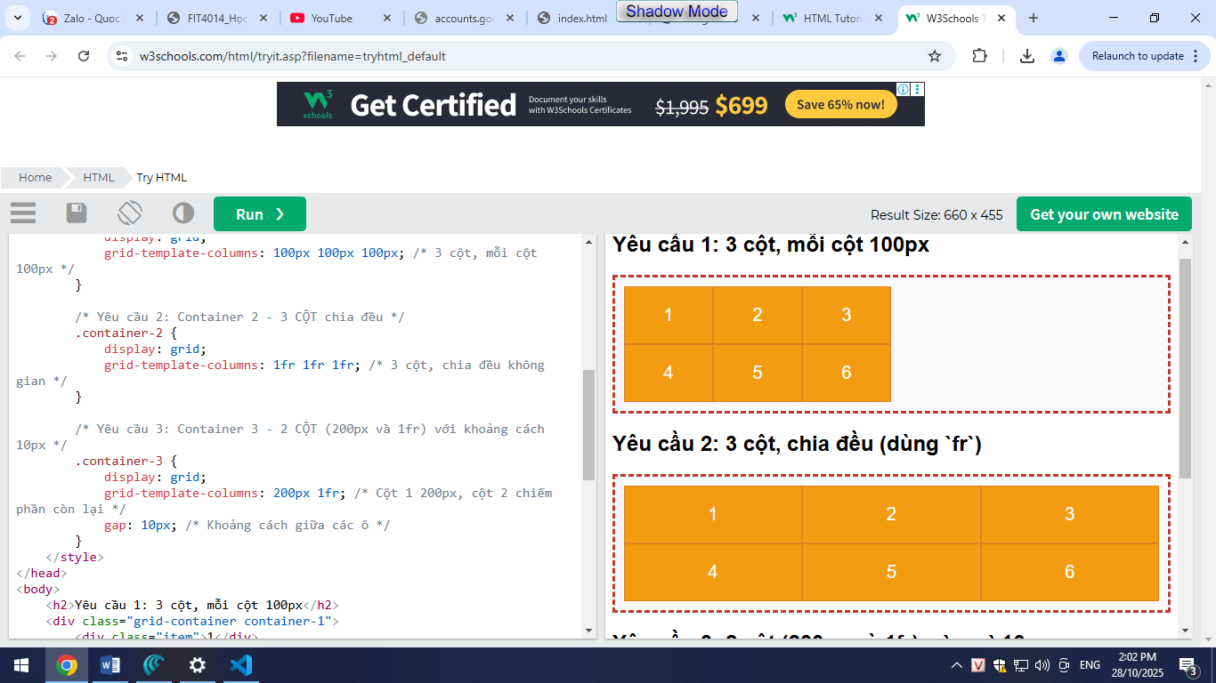
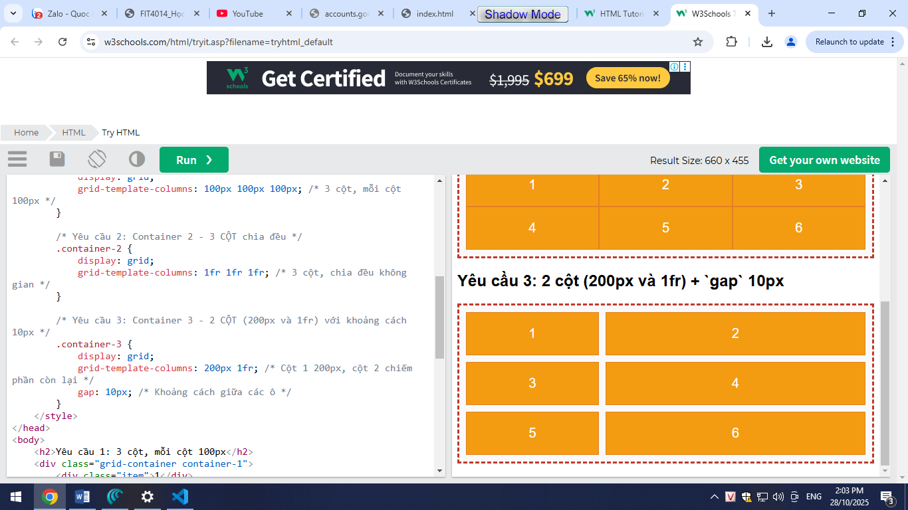
3. Câu hỏi/Thắc mắc của tôi

PHIẾU HỌC TẬP CSS [14.2] - GRID: SẮP XẾP ITEMS (CON)
Video đã xem (Link):

- Kiến thức cốt lõi (Vượt ô - Spanning)
Phần mạnh nhất của Grid là cho phép 1 item (thẻ con) chiếm (span) nhiều hơn một ô (cell) trong lưới. Chúng ta làm điều này bằng cách chỉ định nó nên bắt đầu từ đường kẻ (line) nào và kết thúc ở đường kẻ nào.
Ghi nhớ quan trọng:
  - Một lưới có 3 CỘT sẽ có 4 ĐƯỜNG KẺ CỘT (1, 2, 3, 4).
  - Một lưới có 2 DÒNG sẽ có 3 ĐƯỜNG KẺ DÒNG (1, 2, 3).
Sau khi xem video, hãy điền vào mục đích của các thuộc tính của thẻ CON (item):
  Thuộc tính (của Con)
  grid-column-start
  grid-column-end
  grid-column
  grid-row-start
  grid-row-end
  grid-row
  Mục đích sử dụng (Dùng để làm gì?)
  (Tự điền: Chỉ định đường kẻ cột...)
  (Tự điền: Chỉ định đường kẻ cột...)
  (Tự điền: Cú pháp TẮT cho 2 thuộc tính trên)
  (Tự điền: Chỉ định đường kẻ dòng...)
  (Tự điền: Chỉ định đường kẻ dòng...)
  (Tự điền: Cú pháp TẮT cho 2 thuộc tính trên)
  Ví dụ cú pháp
  1
  3
  1 / 3 (Bắt đầu ở 1, kết thúc ở
  3)
  1
  2
  1 / 2
Các cú pháp đặc biệt:
  - grid-column: 1 / 3; có nghĩa là "chiếm 2 cột đầu tiên" (từ vạch 1 đến vạch 3).
  - grid-column: span 2; có nghĩa là "chiếm 2 cột, bắt đầu từ vị trí mặc định của nó".
  - grid-column: 1 / -1; là một mẹo hay, có nghĩa là "bắt đầu từ vạch 1 và kết thúc ở vạch CUỐI CÙNG" (rất hữu ích khi bạn không biết có bao nhiêu cột).

- Ví dụ thực hành (Bắt buộc)
Yêu cầu: Dựng một bố cục (layout) trang web kinh điển (Header, Sidebar, Main Content, Footer) bằng cách sử dụng Grid. Thẻ cha đã được thiết lập sẵn, bạn chỉ cần ra lệnh cho các thẻ con phải nằm ở đâu.
Mã HTML của tôi (index.html):
<!DOCTYPE html>
<html lang="en">
<head>
<meta charset="UTF-8">
<meta name="viewport" content="width=device-width, initial-scale=1.0">
<title>Bài tập CSS 14.2</title>
<style>
/* --- KHÔNG SỬA PHẦN NÀY --- */
body {
font-family: Arial, sans-serif;
margin: 0;
}

.layout {
display: grid;
width: 100vw;
height: 100vh;

/* 2 cột: sidebar 200px + phần còn lại */
grid-template-columns: 200px 1fr;

/* 3 dòng: header, content, footer */
grid-template-rows: 60px 1fr 40px;
}

.layout > div {
padding: 10px;
color: white;
font-size: 20px;
}

/* --- PHẦN CSS CỦA BẠN --- */

/* Header: Dòng 1, chiếm cả 2 cột */
.header {
background-color: #3498db;
grid-column: 1 / -1; /* chiếm toàn bộ chiều ngang */
grid-row: 1; /* nằm ở dòng 1 */
}

/* Sidebar: Dòng 2, Cột 1 */
.sidebar {
background-color: #2ecc71;
grid-column: 1; /* cột 1 */
grid-row: 2; /* dòng 2 */
}

/* Main Content: Dòng 2, Cột 2 */
.main-content {
background-color: #f1c40f;
color: black; /* chữ đen cho dễ đọc */
grid-column: 2; /* cột 2 */
grid-row: 2; /* dòng 2 */
}

/* Footer: Dòng 3, chiếm cả 2 cột */
.footer {
background-color: #34495e;
grid-column: 1 / -1; /* chiếm toàn bộ chiều ngang */
grid-row: 3; /* nằm ở dòng 3 */
}
</style>
</head>
<body>
<div class="layout">
<div class="header">Header</div>
<div class="sidebar">Sidebar</div>
<div class="main-content">Main Content</div>
<div class="footer">Footer</div>
</div>
</body>
</html>
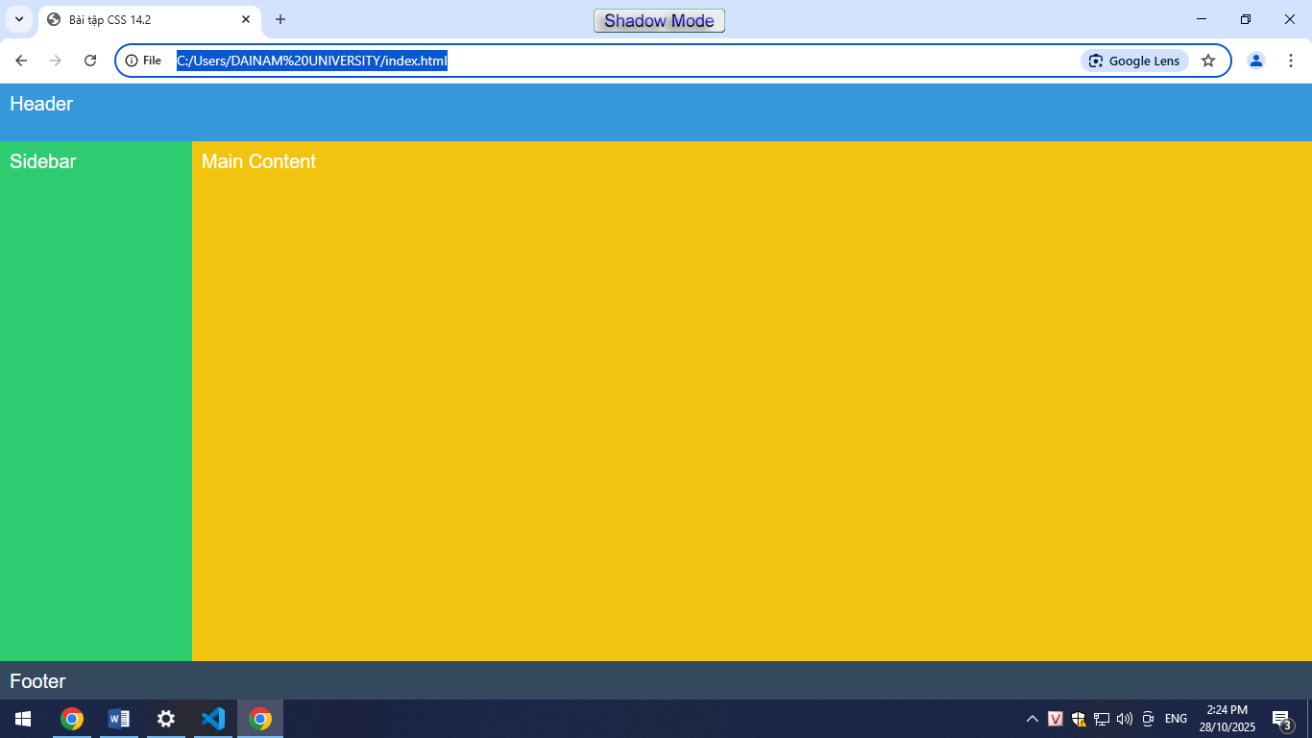
3. Câu hỏi/Thắc mắc của tôi

PHIẾU HỌC TẬP CSS [15] - GIỚI THIỆU RESPONSIVE WEB DESIGN (RWD)
Video đã xem (Link):

1. Kiến thức cốt lõi (Trang web "co giãn")
Ngày nay, người dùng truy cập web bằng điện thoại, máy tính bảng, laptop, TV... Responsive Web Design (RWD) là kỹ thuật giúp trang web của bạn hiển thị đẹp và dễ dùng trên TẤT CẢ các thiết bị đó.
Sau khi xem video, hãy tự diễn giải các khái niệm sau:
- Responsive Web Design là gì?
Responsive Web Design là kỹ thuật giúp trang web tự động thay đổi kích thước, bố cục và cách hiển thị sao cho phù hợp với mọi loại thiết bị (điện thoại, máy tính bảng, laptop, TV...).
→ Nói đơn giản: Trang web “co giãn” linh hoạt theo màn hình người dùng.
- Viewport là gì?
Viewport là vùng hiển thị nội dung của trang web trên màn hình thiết bị.
Mỗi thiết bị có kích thước viewport khác nhau — ví dụ: điện thoại nhỏ hơn laptop, nên web phải tự điều chỉnh để vừa khít vùng nhìn đó.
- Thẻ <meta name="viewport">:
width=device-width:
Yêu cầu trình duyệt hiển thị trang web theo đúng chiều rộng của màn hình thiết bị (không phóng to hoặc thu nhỏ mặc định).
initial-scale=1.0:
Yêu cầu trình duyệt hiển thị trang web với tỷ lệ zoom ban đầu là 100% (không phóng to hay thu nhỏ khi mới mở trang).
- Triết lý "Mobile First" là gì?
“Mobile First” nghĩa là thiết kế giao diện web cho điện thoại trước, sau đó mở rộng và tùy chỉnh cho màn hình lớn hơn như tablet và máy tính.
→ Tư duy này giúp web hoạt động mượt và tối ưu trên thiết bị di động , nơi có lượng người dùng lớn nhất hiện nay
2. Ví dụ thực hành (Tác dụng "thần kỳ" của thẻ Viewport)
Yêu cầu: Quan sát sự khác biệt của 1 trang web CÓ và KHÔNG CÓ thẻ <meta name="viewport"> trên màn hình điện thoại.
Cách thực hiện:
- Tạo file index.html với nội dung bên dưới (chưa có thẻ meta viewport).
- Mở file bằng trình duyệt (Chrome, Firefox...).
- Nhấn F12 (Developer Tools) và bật chế độ "Toggle device toolbar" (Biểu tượng điện thoại/tablet).
- Chọn một thiết bị (ví dụ: "iPhone 12 Pro").
- Chụp ảnh màn hình 1 (Không có meta tag).
- Bây giờ, thêm thẻ <meta name="viewport"...> vào bên trong thẻ <head>.
- Tải lại trang (vẫn ở chế độ điện thoại).
- Chụp ảnh màn hình 2 (Có meta tag).
Mã HTML của tôi (index.html):
<!DOCTYPE html>
<html lang="en">
<head>
<meta charset="UTF-8">
<title>Bài tập CSS 15</title>
<style>
body {
font-size: 18px;
line-height: 1.5;
font-family: Arial, sans-serif;
}
.container {
/* Cố tình đặt width RỘNG để xem trên desktop */
width: 960px;
margin: 0 auto; /* Căn giữa */
border: 3px solid red;
background-color: #f0f0f0;
}
</style>
</head>
<body>
<div class="container">
<h1>Tiêu đề trang web</h1>
<p>Đây là một đoạn văn bản. Nếu không có meta viewport,
bạn sẽ thấy đoạn văn này và cả trang web
bị thu nhỏ lại bé tí trên màn hình điện thoại.
Người dùng sẽ phải "chụm tay" (pinch) để zoom lên.</p>
<p>Sau khi thêm thẻ meta, chữ sẽ lập tức
hiển thị với kích thước dễ đọc.</p>
</div>
</body>
</html>
KẾT QUẢ QUAN SÁT:
Ảnh 1: 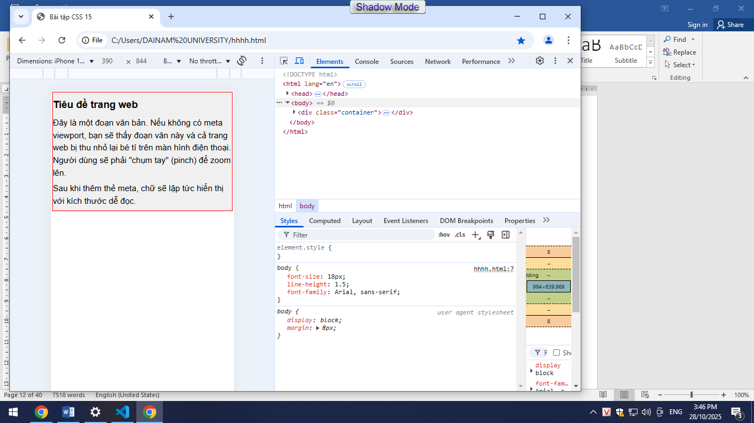Nhận xét:

3. Câu hỏi/Thắc mắc của tôi

PHIẾU HỌC TẬP CSS [16] - MEDIA QUERIES (Bí thuật Responsive)
Video đã xem (Link):

1. Kiến thức cốt lõi (Nếu... thì...)
Media Query là cú pháp "NẾU... THÌ..." của CSS. Nó cho phép bạn áp dụng các quy tắc CSS chỉ khi một điều kiện nhất định (ví dụ: màn hình có chiều rộng X) được đáp ứng.
Đây chính là chìa khóa để giải quyết vấn đề ở Bài 15.
Cú pháp cơ bản:
CSS
/* CSS Mặc định (cho Mobile First) */
.box { background-color: blue;
}

/* NẾU (màn hình có chiều rộng TỐI THIỂU là 768px)
THÌ (áp dụng style bên trong)
*/
@media (min-width: 768px) {
.box { background-color: red;
}
}

Sau khi xem video, hãy giải thích các khái niệm sau:
1. @media: Dùng để làm gì?
• Dùngviết các quy tắc CSS chỉ áp dụng trong những bước này(như
Mụtrang web tự thay đ→Thiết kế web đáp ứng .
2. (min-width: ...) (Triết lý Mobile First):
(min-width: 768px) có nghĩa là: "Áp dụng style này cho các màn hình có chiều rộng lớn hơn 768px."
3. (max-width: ...) (Triết lý Desktop First):
(max-width: 600px) có nghĩa là: "Áp dụng style này cho các màn hình có chiều rộng nhỏ hơn 600px.
4. Breakpoints (Điểm ngắt):
Các giá trị như 768px (tablet), 992px (laptop) được gọi là “Breakpoints”

- Ví dụ thực hành (Giải cứu layout)
Yêu cầu: Áp dụng triết lý "Mobile First". Chúng ta sẽ style cho điện thoại trước, sau đó dùng min-width để "nâng cấp" layout cho màn hình lớn hơn.
Mã HTML của tôi (index.html):
<!DOCTYPE html>
<html lang="en">
<head>
<meta charset="UTF-8">
<meta name="viewport" content="width=device-width, initial-scale=1.0">
<title>Bài tập CSS 16</title>
<style>
/* --- Style Chung --- */
body {
font-family: Arial, sans-serif;
margin: 0;
}

.container {
width: 100%; /* Luôn vừa màn hình */
max-width: 1200px; /* Giới hạn độ rộng tối đa */
margin: 0 auto;
background-color: #f0f0f0;
padding: 10px;
}

.layout {
display: flex;

/* YÊU CẦU 1: Mobile First (mặc định trên điện thoại)
- Các box xếp DỌC
- Cho phép tự xuống hàng nếu cần
*/
flex-direction: column;
flex-wrap: wrap;
}

.box {
background-color: #3498db;
color: white;
padding: 20px;
margin: 5px;

/* Mobile First:
Mỗi box chiếm 100% chiều rộng màn hình
*/
flex-basis: 100%;
}

/* YÊU CẦU 2: Tablet / Desktop breakpoint
Nếu màn hình >= 768px
*/
@media (min-width: 768px) {

/* Bố cục chuyển sang hàng ngang */
.layout {
flex-direction: row;
}

/* Mỗi box chiếm khoảng 1/3 chiều ngang container */
.box {
flex-basis: 32%;
}
}
</style>
</head>
<body>

<div class="container">
<h1>Bố cục này sẽ thay đổi!</h1>
<div class="layout">
<div class="box">Box 1</div>
<div class="box">Box 2</div>
<div class="box">Box 3</div>
</div>
</div>

</body>
</html>
KẾT QUẢ QUAN SÁT:
Ảnh 1: Màn hình điện thoại (Dưới 768px) 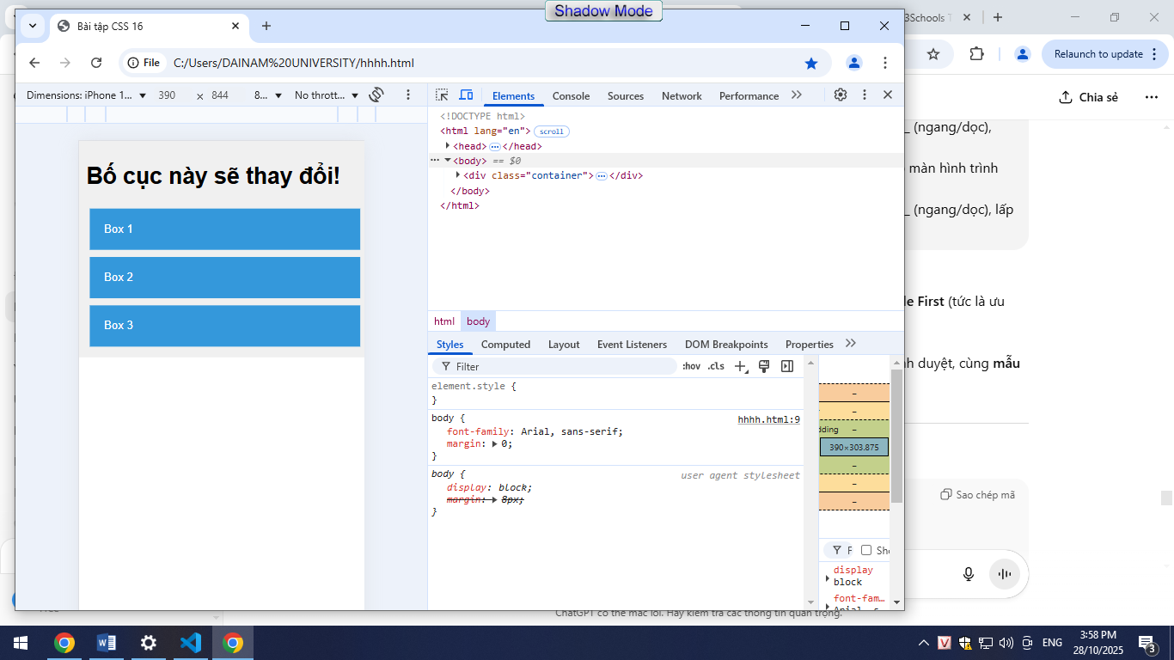
Ảnh 2: Màn hình Desktop (Trên 768px 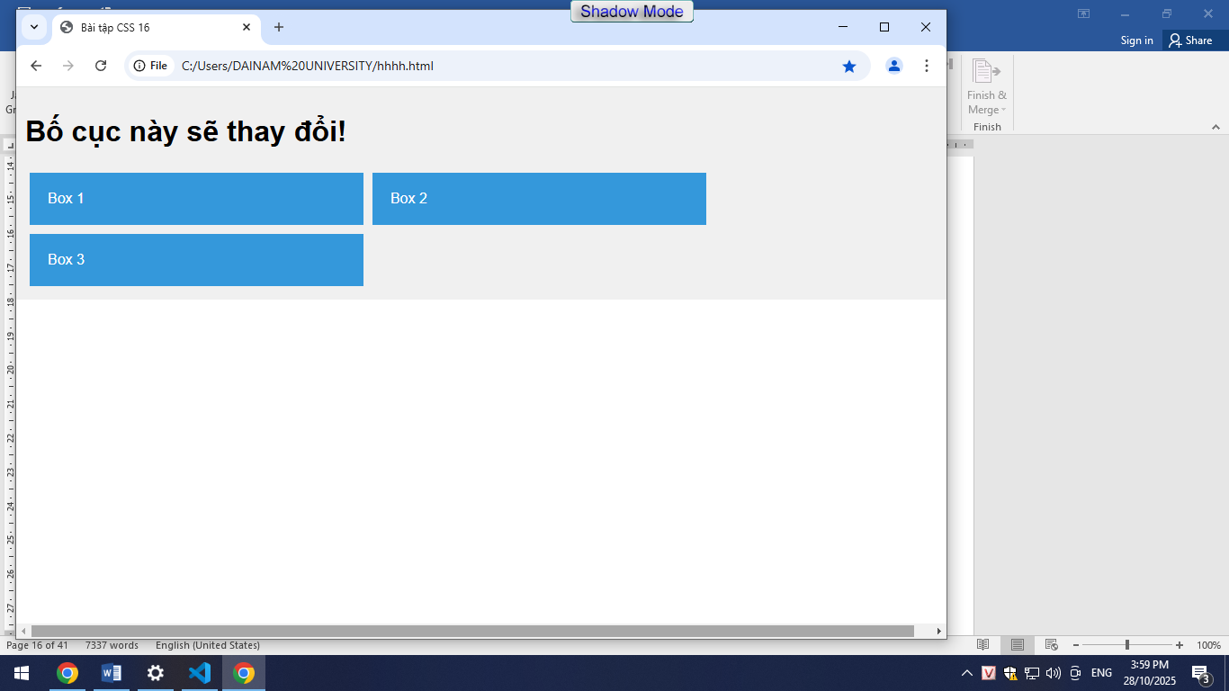
3. Câu hỏi/Thắc mắc của tôi

Bài 17:
- Vấn đề (The Problem)
Ở các bài trước, chúng ta đã làm cho các "cái hộp" (layout) co giãn. Nhưng nếu bạn đặt một tấm ảnh có kích thước cố định (ví dụ width="800px") vào một cái hộp chỉ rộng 300px (trên điện thoại), tấm ảnh sẽ bị tràn ra ngoài, phá vỡ toàn bộ giao diện.
- Kiến thức cốt lõi (Giải pháp "Chất lỏng")
Để giải quyết vấn đề này, chúng ta cần biến hình ảnh từ "cứng" (fixed) thành "lỏng" (fluid), tức là nó tự co giãn theo vật chứa nó.
Quy tắc Vàng (The Magic Rule):
Bạn gần như SẼ LUÔN LUÔN thêm đoạn code này vào file CSS của mình cho mọi dự án: CSS
img, video, iframe { max-width: 100%; height: auto;
}
Sau khi xem video, hãy giải thích ý nghĩa của 2 thuộc tính này:
  Thuộc tính
  max-width: 100%;
  height: auto;
  Mục đích sử dụng (Giải thích bằng lời của bạn)
  Nghĩa là chiều rộng của ảnh là 100% chiều rộng của khung chứa ảnh có thể nhỏ hơn nhưng kh bao giờ vượt quá khung
  ( Dùng để giữ đúng tỉ lệ gốc của ảnh khi chiều rộng thay đổi)
Một thuộc tính nâng cao: object-fit
Khi bạn BẮT BUỘC cái hộp phải có kích thước cố định (ví dụ: width: 200px, height: 200px), nhưng ảnh của bạn lại là hình chữ nhật, ảnh sẽ bị méo. object-fit dùng để xử lý việc này.
- object-fit: cover; (Phổ biến nhất): ___________ (Giữ tỷ lệ, lấp đầy hộp, chấp nhận bị xén)
- object-fit: contain; (Ít dùng hơn): ___________ (Giữ tỷ lệ, vừa khít trong hộp, chấp nhận bị hở)

3. Ví dụ thực hành (Bắt buộc)
Yêu cầu: Tạo 2 cái hộp. Hộp 1 cho thấy vấn đề (ảnh bị tràn). Hộp 2 cho thấy giải pháp (ảnh co lại vừa vặn).
Mã HTML của tôi (index.html):
HTML
<!DOCTYPE html>
<html lang="en">
<head>
<meta charset="UTF-8">
<meta name="viewport" content="width=device-width, initial-scale=1.0">
<title>Bài tập CSS 17</title>
<style>
/* Style chung cho 2 cái hộp */
.container {
width: 300px; /* Một cái hộp RẤT NHỎ */
border: 3px solid red;
margin: 20px;
}

/* KHÔNG làm gì với ảnh này */
.img-problem {
/* Mặc định, nó sẽ giữ kích thước gốc (800px) */
}

/* ✅ Giải pháp: Quy tắc vàng cho ảnh responsive */
.img-responsive {
max-width: 100%; /* Không bao giờ rộng hơn thẻ cha */
height: auto; /* Giữ đúng tỷ lệ gốc */
display: block; /* Loại bỏ khoảng trắng dưới ảnh */
}
</style>
</head>
<body>

<h1>Hộp 1: Vấn đề (Ảnh tràn)</h1>
<div class="container">
<img class="img-problem"
src="https://picsum.photos/800/400"
alt="Ảnh bị lỗi vỡ layout">
</div>

<h1>Hộp 2: Giải pháp (Ảnh đáp ứng)</h1>
<div class="container">
<img class="img-responsive"
src="https://picsum.photos/800/400"
alt="Ảnh đã responsive">
</div>

</body>
</html>
KẾT QUẢ QUAN SÁT:
Ảnh 1: Vấn đề (.img-problem)
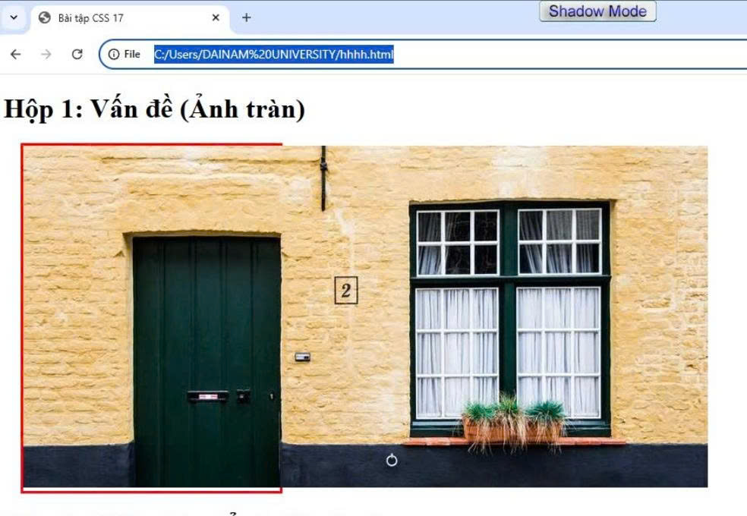
Ảnh 2: Giải pháp (.img-responsive)
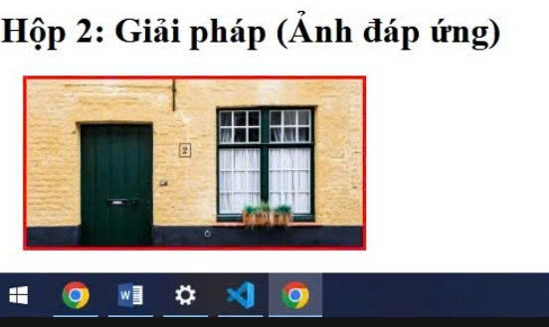

3. Câu hỏi/Thắc mắc của tôi
PHIẾU HỌC TẬP CSS [18] - CÁC ĐƠN VỊ TƯƠNG ĐỐI (REM, EM, VW, VH) Họ và tên:
Lớp:
Video đã xem (Link):

- Kiến thức cốt lõi (So sánh các đơn vị)
Cho đến nay, chúng ta chủ yếu dùng px (pixels). Đây là đơn vị tuyệt đối (cố định). Để thiết kế responsive và linh hoạt, chúng ta cần các đơn vị tương đối.
Sau khi xem video, hãy hoàn thành bảng so sánh các đơn vị này:
  Đơn vị
  px
  %
  em
  rem
  vw
  vh
  Tên đầy đủ
  Pixel
  Percent
  "M"
  Root "M"
  Viewport Width
  Viewport Height
  Hệ quy chiếu (Nó tính toán dựa trên cái gì?)
  (Đơn vị cố định, 1 pixel trên màn hình)
  (Kích thước của thẻ CHA trực tiếp)
  (font-size của thẻ CHA trực tiếp)
  (font-size của thẻ GỐC (là thẻ <html>))
  (1% của chiều RỘNG màn hình/viewport)
  (1% của chiều CAO màn hình/viewport)
Câu hỏi bắt buộc quan trọng:
  - Vấn đề "lồng nhau" (compounding) là gì? Nó xảy ra với em hay rem?
là khi nhiefu phần tử con cùng dùng em kích thước bị nhân lên hoặc thu nhỏ dần vì mỗi cấp lại tính theo chai trực tiếp
  - Tại sao rem thường được coi là lựa chọn tốt nhất cho font-size trong các dự án responsive?
Vì rem ổn định dễ kiểm soát và k bị ảnh hưởng bởi độ lồng nhau của các thẻ con

- Ví dụ thực hành (Hiểm họa của em và sức mạnh của rem)
Yêu cầu: Tạo file HTML/CSS bên dưới, chạy và quan sát sự khác biệt CỰC LỚN giữa em và rem khi chúng lồng vào nhau.
Mã HTML của tôi (index.html): HTML
<!DOCTYPE html>
<html lang="en">
<head>
<meta charset="UTF-8">
<meta name="viewport" content="width=device-width, initial-scale=1.0">
<title>Bài tập CSS 18</title>
<style>
/* Yêu cầu 1: Font-size gốc */
html {
font-size: 16px;
}

body {
font-family: Arial, sans-serif;
}

/* Yêu cầu 2: em (phụ thuộc CHA) */
.container-em {
font-size: 1.2em; /* 1.2 * 16 = 19.2px */
border: 2px solid blue;
padding: 10px;
margin: 20px;
}

.container-em .child {
font-size: 1.2em; /* 1.2 * 19.2 = 23.04px */
background-color: #d6eaf8;
}

/* Yêu cầu 3: rem (phụ thuộc ROOT) */
.container-rem {
font-size: 1.2rem; /* 1.2 * 16 = 19.2px */
border: 2px solid red;
padding: 10px;
margin: 20px;
}

.container-rem .child {
font-size: 1.2rem; /* 1.2 * 16 = 19.2px */
background-color: #fae5de;
}

/* Yêu cầu 4: vw (phụ thuộc kích thước màn hình) */
.title-vw {
font-size: 5vw;
}
</style>
</head>
<body>

<div class="container-em">
Thẻ cha (font-size: 1.2em)
<div class="child">
Thẻ con (font-size: 1.2em) → Chữ tôi BỊ TO HƠN cha!
</div>
</div>

<div class="container-rem">
Thẻ cha (font-size: 1.2rem)
<div class="child">
Thẻ con (font-size: 1.2rem) → Chữ tôi BẰNG cha!
</div>
</div>

<h1 class="title-vw">
Hãy co giãn tôi!
</h1>

</body>
</html>
KẾT QUẢ QUAN SÁT:
- So sánh em và rem (Chụp ảnh màn hình 2 hộp):
(Dán ảnh chụp màn hình Hộp 1 (xanh) và Hộp 2 (đỏ) vào đây)
  - Nhận xét (Bắt buộc): Chữ "Thẻ con" ở hộp màu xanh (em) và hộp màu đỏ (rem) có kích thước như thế nào so với chữ "Thẻ cha" của chúng? Tại sao lại có sự khác biệt đó?
- Ở hộp màu xanh (dùng em): chữ “Thẻ con” to hơn chữ “Thẻ cha”.
Ở hộp màu đỏ (dùng rem): chữ “Thẻ con” và “Thẻ cha” bằng nhau.
- em phụ thuộc vào cỡ chữ của thẻ cha, nên nếu cha đã phóng to, con sẽ lại phóng to thêm → hiệu ứng phóng to lũy tiến.
rem phụ thuộc vào cỡ chữ gốc của trang (thẻ html), nên dù lồng bao nhiêu cấp vẫn giữ nguyên kích thước ổn định.

- Thí nghiệm với vw (Video hoặc GIF):
(Hãy quay một video ngắn hoặc mô tả lại hành động của bạn)
  - Mô tả (Bắt buộc): Khi bạn co/giãn cửa sổ trình duyệt, điều gì xảy ra với tiêu đề "Hãy co giãn tôi!"?
Khi tôi thu nhỏ hoặc phóng to cửa sổ trình duyệt, dòng chữ “Hãy co giãn tôi!” cũng tự động thay đổi kích thước — nhỏ dần khi cửa sổ hẹp và to dần khi cửa sổ rộng.
- Câu hỏi/Thắc mắc của tôi

PHIẾU HỌC TẬP CSS [19] - GIẢ-PHẦN TỬ (::before & ::after)
Video đã xem (Link):

- Kiến thức cốt lõi (Tạo phần tử "ảo")
Giả-phần tử (Pseudo-elements) là các "phần tử ảo" mà bạn có thể tạo và style bằng CSS. Chúng không tồn tại thực sự trong file HTML, nhưng hiển thị trên trang web. Hai cái phổ biến nhất là ::before và ::after.
Sau khi xem video, hãy hoàn thành bảng sau:
Tên Giả-phần tử | Cú pháp (Ví dụ) | Ý nghĩa (Nó chèn nội dung vào đâu?)
::before | p::before { ... } | (Chèn nội dung ảo VÀO BÊN TRONG thẻ p,...
::after | p::after { ... } | (Chèn nội dung ảo VÀO BÊN TRONG thẻ p,...
Xuất sang Trang tính
Câu hỏi BẮT BUỘC SỐNG CÒN:
  - Thuộc tính nào là TUYỆT ĐỐI BẮT BUỘC phải có (kể cả khi giá trị của nó là rỗng) để ::before hoặc ::after có thể hiển thị? o Trả lời: Thuộc tính
sẽ không được tạo ra trong cây DOM, nên sẽ không hiển thị gì cả, dù bạn có set màu, kích thước, hay position thế nào
  - Mặc định, các phần tử "ảo" này có display là gì? (inline hay block?)
Trả lời: Theo CSS specification, cả ::before và ::after mặc định là inline elements, nên chúng nằm cùng dòng với văn bản.
Nếu muốn thay đổi, ta phải ghi đè bằng display: block, inline-block, hoặc kiểu khác
- Ví dụ thực hành (Bắt buộc)
Yêu cầu: Viết CSS trong thẻ <style> để thêm các yếu tố trang trí cho tiêu đề và liên kết mà không được sửa file HTML.
Mã HTML của tôi (index.html): HTML
.title {
position: relative;
padding-bottom: 5px;
}

.title::after {
content: "";
display: block;
width: 50px;
height: 3px;
background-color: #3498db;
position: absolute;
bottom: 0;
left: 0;
}
Kết quả (Chụp ảnh màn hình và dán vào đây): (Dán ảnh chụp màn hình trình duyệt của bạn vào đây. Kết quả phải là:
- 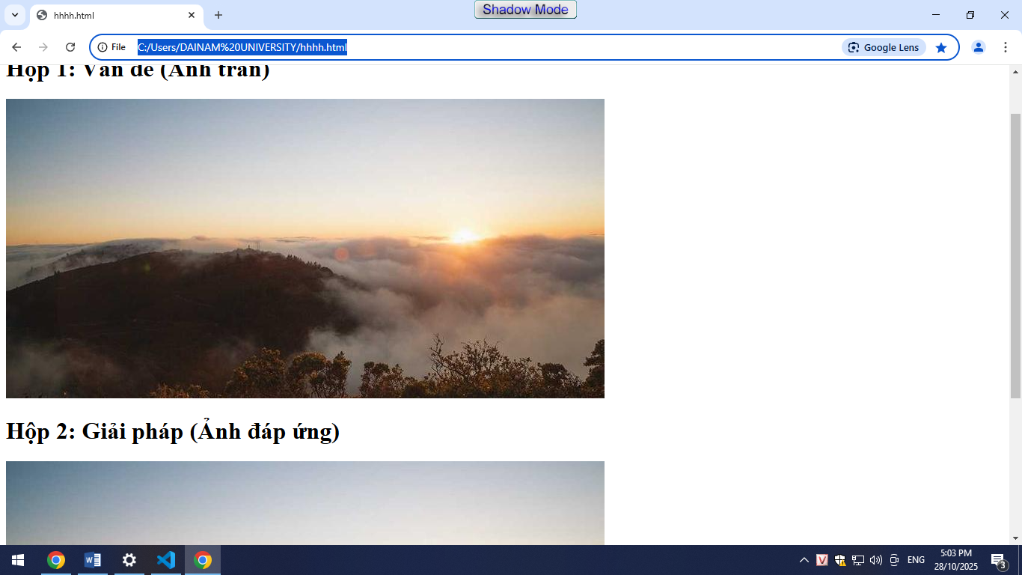)

3. Câu hỏi/Thắc mắc của tôi
PHIẾU HỌC TẬP CSS [20] - BIẾN ĐỔI (TRANSFORMS) Video đã xem (Link):

- Kiến thức cốt lõi (Thay đổi hình dạng)
Thuộc tính transform cho phép bạn di chuyển, xoay, phóng to/thu nhỏ một phần tử mà không ảnh hưởng đến vị trí của các phần tử khác xung quanh nó.
Sau khi xem video, hãy điền vào mục đích của các hàm transform phổ biến:
  Hàm transform
  translate()
  rotate()
  scale()
  skew()
  Mục đích sử dụng (Dùng để làm gì?)
  ( Dùng để DI CHUYỂN...)
  (Dùng để XOAY...)
  ( Dùng để PHÓNG TO/THU NHỎ...)
  (Dùng để LÀM MÉO/NGHIÊNG...)
  Ví dụ cú pháp
  translate(50px, 10px)
  rotate(45deg)
  scale(1.5) (Phóng to 1.5 lần)
  skew(10deg)
Câu hỏi bắt buộc:
• Đâu là sự khác biệt lớn nhất giữa việc dùng transform: translate(50px); và margin-left: 50px; để di chuyển một cái hộp? (Gợi ý: Hãy nghĩ về các phần tử xung quanh nó).
margin-left: 50px; làm thay đổi bố cục (layout) của phần tử và đẩy các phần tử xung quanh ra xa.
transform: translate(50px); chỉ di chuyển phần tử về mặt hình ảnh (thị giác), không ảnh hưởng đến bố cục xung quanh.

- Ví dụ thực hành (Bắt buộc)
Yêu cầu: Viết CSS để khi người dùng DI CHUỘT (hover) vào từng hộp, nó sẽ thực hiện một "biến đổi" khác nhau.
Mã HTML của tôi (index.html): HTML
<!DOCTYPE html>
<html lang="en">
<head>
<meta charset="UTF-8">
<meta name="viewport" content="width=device-width, initial-scale=1.0">
<title>Bài tập CSS 20</title>
<style>
/* --- KHÔNG SỬA PHẦN NÀY --- */
body {
font-family: Arial, sans-serif;
padding: 50px;
}
.box {
width: 150px;
height: 150px;
background-color: #3498db;
color: white;
font-size: 20px;
display: flex;
justify-content: center;
align-items: center;
margin: 30px;
transition: all 0.3s ease; /* Giúp hiệu ứng mượt hơn */
}
/* --- KẾT THÚC PHẦN KHÔNG SỬA --- */

/* Yêu cầu 1:
Khi HƠ CHUỘT vào .box-1, hãy DI CHUYỂN (translate) nó sang phải 50px.
*/
.box-1:hover {
transform: translateX(50px);
}

/* Yêu cầu 2:
Khi HƠ CHUỘT vào .box-2, hãy XOAY (rotate) nó 45 độ.
*/
.box-2:hover {
transform: rotate(45deg);
}

/* Yêu cầu 3:
Khi HƠ CHUỘT vào .box-3, hãy PHÓNG TO (scale) nó lên 1.2 lần.
*/
.box-3:hover {
transform: scale(1.2);
}
</style>
</head>
<body>
<div class="box box-1">Translate</div>
<div class="box box-2">Rotate</div>
<div class="box box-3">Scale</div>
</body>
</html>
Kết quả (Chụp 3 ảnh màn hình):
Vì đây là hiệu ứng :hover, bạn hãy chụp 3 ảnh: 1 ảnh khi đang hơ chuột vào Hộp 1, 1 ảnh khi đang hơ chuột vào Hộp 2, và 1 ảnh khi đang hơ chuột vào Hộp 3.
Ảnh 1: Hơ chuột vào Hộp 1
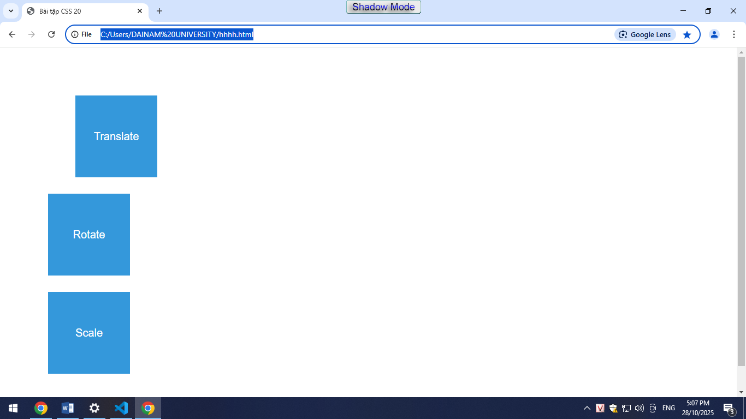
Ảnh 2: Hơ chuột vào Hộp 2
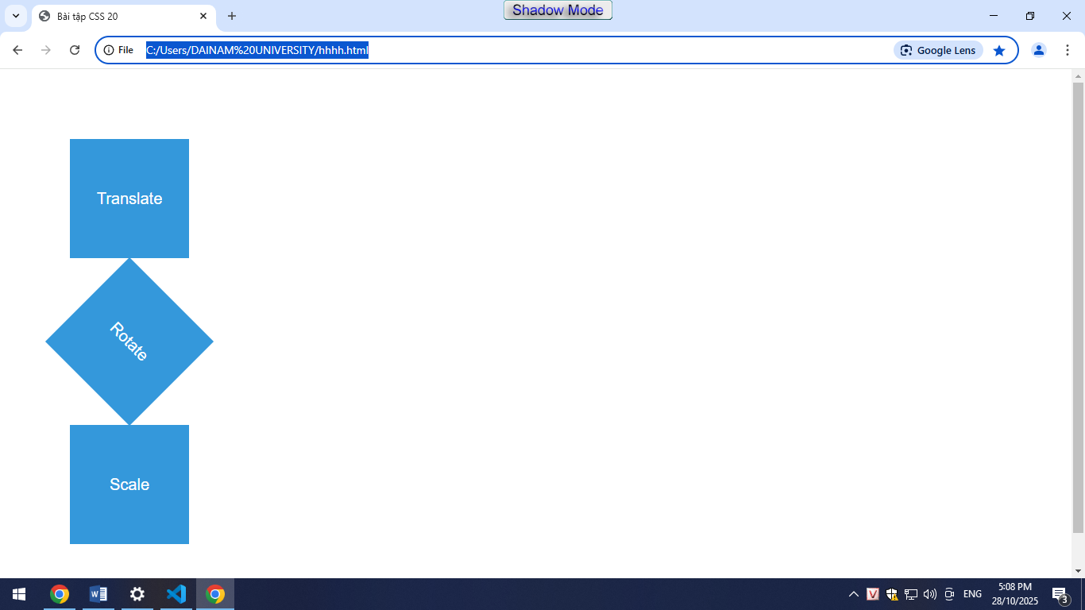
Ảnh 3: Hơ chuột vào Hộp 3
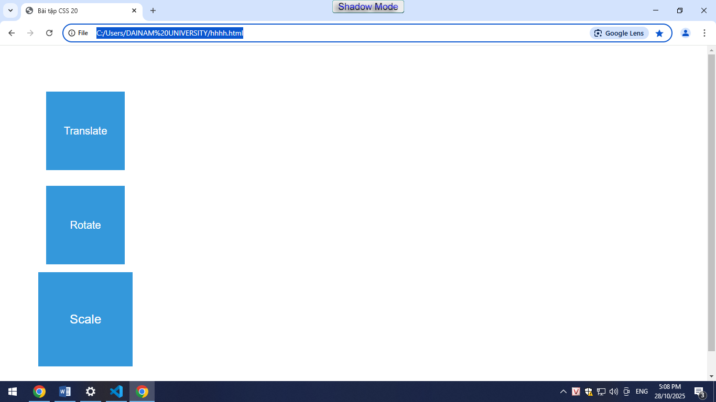
3. Câu hỏi/Thắc mắc của tôi

PHIẾU HỌC TẬP CSS [21] - CHUYỂN TIẾP MƯỢT MÀ (TRANSITIONS)
Video đã xem (Link):

- Kiến thức cốt lõi (Làm mượt hiệu ứng)
Ở Bài 20, khi bạn :hover vào một phần tử, sự thay đổi (ví dụ transform) xảy ra ngay lập tức, trông rất "giật".
Thuộc tính transition (Chuyển tiếp) cho phép bạn báo với trình duyệt: "Này, nếu thuộc tính này (ví dụ background-color hay transform) thay đổi, hãy thay đổi nó một cách từ từ và mượt mà trong một khoảng thời gian nhất định."
Sau khi xem video, hãy điền vào mục đích của các thuộc tính con của transition:
  Thuộc tính
  transition-property
  transition-duration
  transition-timingfunction
  transition-delay
  Mục đích sử dụng (Dùng để làm gì?)
  ( Chỉ định thuộc tính nào...)
  ( Chỉ định thời gian...)
  (Chỉ định "đường cong tốc độ"...)
  (Chỉ định thời gian TRÌ
  HOÃN...)
  Ví dụ
  transform, background-color, all
  0.5s (nửa giây), 300ms
  linear, ease, ease-in-out
  1s (chờ 1 giây rồi mới chạy)
Cú pháp viết tắt (Shorthand):
Chúng ta gần như luôn dùng cú pháp tắt, viết tất cả trên 1 dòng. Thứ tự phổ biến là: transition: [property] [duration] [timing-function] [delay];
Ví dụ: transition: all 0.3s ease;

- Ví dụ thực hành (Bắt buộc)
Yêu cầu: Lấy lại BÀI TẬP CỦA BÀI 20, và thêm một dòng transition duy nhất để làm mượt tất cả các hiệu ứng.
Mã HTML của tôi (index.html): HTML
<!DOCTYPE html>
<html lang="en">
<head>
<meta charset="UTF-8">
<meta name="viewport" content="width=device-width, initial-scale=1.0">
<title>Bài tập CSS 21</title>
<style>
/* --- KHÔNG SỬA PHẦN NÀY (STYLE TỪ BÀI 20) --- */ body { font-family: Arial, sans-serif; padding: 50px; }
.box { width: 150px; height: 150px; background-color: #3498db; color: white; font-size: 20px; display: flex; justify-content: center; align-items: center; margin: 30px;
}

/* Hiệu ứng HOVER (Từ Bài 20) */
.box-1:hover { transform: translateX(50px);
background-color: #e74c3c; /* Thêm đổi màu */
}
.box-2:hover {
transform: rotate(45deg);
}
.box-3:hover { transform: scale(1.2);
}
/* --- KẾT THÚC PHẦN KHÔNG SỬA --- */

/* VIẾT CODE CSS CỦA BẠN VÀO ĐÂY */

/* Yêu cầu:
Thêm thuộc tính 'transition' vào class .box
(thêm vào trạng thái gốc, KHÔNG PHẢI :hover)

- Áp dụng cho TẤT CẢ thuộc tính ('all')
- Thời gian chạy là 0.4 giây (0.4s)
- Hiệu ứng mượt là 'ease-in-out'
*/
.box {

}

</style>
</head>
<body>

<div class="box box-1">Translate</div>

<div class="box box-2">Rotate</div>

<div class="box box-3">Scale</div>

</body>
</html>

Kết quả (Video hoặc GIF):
Hiệu ứng tĩnh không thể hiện được bài này. Hãy quay một video ngắn (hoặc ảnh GIF) ghi lại cảnh bạn hơ chuột lần lượt qua 3 cái hộp.
(Dán video/GIF của bạn vào đây) Mô tả kết quả (Bắt buộc):
- Điều gì xảy ra khi bạn hơ chuột vào Hộp 1? Nó còn "giật" như Bài 20 không?
- ___________
- Điều gì xảy ra khi bạn BỎ CHUỘT ra khỏi hộp? (Nó có mượt mà quay về không?) • ___________

3. Câu hỏi/Thắc mắc của tôi
Một điều tôi chưa hiểu rõ hoặc muốn hỏi thêm về chủ đề này:
• (Ví dụ: "Em đã làm mượt được khi hover. Nhưng nếu em muốn một cái hộp tự xoay vòng vòng liên tục mà không cần hơ chuột thì làm thế nào?")*

PHIẾU HỌC TẬP CSS [22] - HOẠT ẢNH VỚI @keyframes
Video đã xem (Link):

1. Kiến thức cốt lõi (Tạo chuyển động phức tạp) transition (Bài 21) chỉ là chuyển đổi 2 trạng thái (A -> B). animation cho phép bạn tạo ra một chuỗi chuyển động phức tạp (A -> B -> C -> D...) và lặp lại chúng mà không cần tương tác của người dùng.
Tạo một animation luôn gồm 2 BƯỚC:
Bước 1: Định nghĩa "kịch bản" bằng @keyframes
- @keyframes là nơi bạn định nghĩa các "chặng" của hoạt ảnh.
- Cú pháp: CSS
@keyframes ten-hoat-anh-cua-ban { from { /* Trạng thái bắt đầu */ opacity: 0;
} to { /* Trạng thái kết thúc */ opacity: 1;
}
}
/* Hoặc dùng % cho nhiều chặng */
@keyframes ten-phuc-tap { 0% { left: 0px; }
50% { left: 200px; }
100% { left: 0px; }
}

Bước 2: Áp dụng "kịch bản" đó cho phần tử
• Dùng thuộc tính animation để "gọi" @keyframes và ra lệnh cho nó chạy.
  Thuộc tính animation
  animation-name
  animation-duration
  animation-iterationcount
  Mục đích sử dụng (Dùng để làm gì?)
  (Tự điền: Tên của @keyframes...)
  (Tự điền: Thời gian để hoàn thành 1 vòng...)
  (Tự điền: Số lần lặp lại...)
  Ví dụ
  ten-hoat-anh-cua-ban
  2s
  3, infinite (vô tận)
  Thuộc tính animation
  animation-direction
  animation-timingfunction
  Mục đích sử dụng (Dùng để làm gì?)
  (Tự điền: Hướng chạy...)
  (Tự điền: "Đường cong tốc độ"...)
  Ví dụ
  normal, alternate (chạy ngược lại)
  ease, linear (đều đặn)
Cú pháp viết tắt (Shorthand): animation: [name] [duration] [timing-function] [iteration-count] [direction]; Ví dụ: animation: spin 2s linear infinite;

2. Ví dụ thực hành (Bắt buộc)
Yêu cầu: Tạo 2 hoạt ảnh chạy liên tục mà không cần hơ chuột:
- Một hộp tự xoay 360 độ (.box-spin).
- Một hộp tự "phập phồng" (lớn lên, nhỏ lại) (.box-pulse).
Mã HTML của tôi (index.html): HTML
<!DOCTYPE html>
<html lang="en">
<head>
<meta charset="UTF-8">
<meta name="viewport" content="width=device-width, initial-scale=1.0">
<title>Bài tập CSS 22</title>
<style>
/* --- Style chung --- */
body { font-family: Arial, sans-serif; padding: 100px; }
.box { width: 100px; height: 100px; background-color: #9b59b6; /* Tím */ color: white; display: flex; justify-content: center; align-items: center; margin: 50px;
}

/* --- VIẾT CODE CSS CỦA BẠN VÀO ĐÂY --- */

/* Yêu cầu 1: Định nghĩa kịch bản XOAY */
@keyframes spin { from { transform: rotate(0deg);
}
to {
/* TODO: Xoay đến 360 độ */

}
}

/* Yêu cầu 2: Định nghĩa kịch bản PHỒNG (pulse) */
@keyframes pulse { 0% { transform: scale(1);
}
50% {
/* TODO: Phóng to 1.2 lần */

} 100% { transform: scale(1);
}
}

/* Yêu cầu 3: Áp dụng kịch bản 'spin' cho .box-spin
- Tên: spin
- Thời gian: 2s
- Tốc độ: linear (đều)
- Lặp lại: infinite (vô tận)
*/
.box-spin {

}

/* Yêu cầu 4: Áp dụng kịch bản 'pulse' cho .box-pulse
- Tên: pulse
- Thời gian: 3s
- Lặp lại: infinite (vô tận)
*/ .box-pulse { background-color: #e74c3c; /* Đỏ */

}

</style>
</head>
<body>

<div class="box box-spin">Xoay...</div>

<div class="box box-pulse">Phồng...</div>

</body>
</html>

Kết quả (Video hoặc GIF):
Hãy quay một video ngắn (hoặc ảnh GIF) ghi lại 2 cái hộp đang tự chuyển động.
(Dán video/GIF của bạn vào đây) Mô tả kết quả (Bắt buộc):
• Điều gì xảy ra với 2 cái hộp ngay khi tải trang (mà không cần hơ chuột)? • ___________

3. Câu hỏi/Thắc mắc của tôi
Một điều tôi chưa hiểu rõ hoặc muốn hỏi thêm về chủ đề này:
• (Ví dụ: "Em thấy animation có alternate (chạy qua chạy lại), transition có làm được như vậy không? Hay transition chỉ chạy 1 chiều?")*

PHIẾU HỌC TẬP CSS [23] - BIẾN TRONG CSS (CSS VARIABLES)
Video đã xem (Link):

1. Kiến thức cốt lõi (Sức mạnh của "Lưu trữ")
Giả sử dự án của bạn dùng một "màu chủ đạo" (ví dụ: màu xanh) ở 50 nơi khác nhau. Khi sếp đổi ý muốn đổi sang "màu đỏ", bạn phải tìm và sửa 50 dòng code đó.
Biến CSS (CSS Variables), hay còn gọi là Custom Properties, cho phép bạn lưu giá trị đó (ví dụ: màu xanh) vào MỘT "biến" duy nhất. Khi cần đổi, bạn chỉ cần sửa 1 nơi duy nhất.
Sau khi xem video, hãy điền vào 2 cú pháp quan trọng:
- Cú pháp ĐỊNH NGHĨA Biến (Thường đặt trong :root):
  - :root là bộ chọn đại diện cho thẻ <html> (thẻ gốc), giúp biến có thể được dùng ở MỌI NƠI.
  - Cú pháp (Tự điền): CSS
:root {
--ten-bien-cua-ban: gia-tri;
}

(Ví dụ: --primary-color: #3498db;) Lưu ý: Tên biến BẮT BUỘC bắt đầu bằng ___________
- Cú pháp SỬ DỤNG Biến:
  - Để gọi giá trị đã lưu, bạn dùng hàm var().
  - Cú pháp (Tự điền): CSS
.box {
background-color: var(.........);
}

(Ví dụ: background-color: var(--primary-color);)

2. Ví dụ thực hành (Thay đổi giao diện trong 1 nốt nhạc)
Yêu cầu: Tạo một giao diện nhỏ dùng Biến CSS. Sau đó, thử thay đổi toàn bộ giao diện chỉ bằng cách sửa 2 dòng trong :root.
Mã HTML của tôi (index.html):
HTML
<!DOCTYPE html>
<html lang="en">
<head>
<meta charset="UTF-8">
<meta name="viewport" content="width=device-width, initial-scale=1.0">
<title>Bài tập CSS 23</title>
<style>
/* VIẾT CODE CSS CỦA BẠN VÀO ĐÂY */

/* Yêu cầu 1: Định nghĩa 2 biến toàn cục
- Biến '--main-color' có giá trị là 'darkblue'
- Biến '--padding-size' có giá trị là '15px'
*/
:root {

}

/* Yêu cầu 2: Sử dụng các biến
(KHÔNG gõ 'darkblue' hay '15px' ở dưới đây)
*/ body { font-family: Arial, sans-serif;
}
h1 { /* Dùng biến '--main-color' cho màu chữ */ color: var(--main-color);
} button {
/* Dùng biến '--main-color' cho màu nền */ background-color: var(--main-color);

/* Dùng biến '--padding-size' cho padding */ padding: var(--padding-size);
color: white; border: none; font-size: 16px;
}

.note {
margin-top: 20px;

/* Dùng biến '--padding-size' cho padding */ padding: var(--padding-size);

/* Dùng biến '--main-color' cho viền */ border: 2px solid var(--main-color);
}

</style>
</head>
<body>

<h1>Tiêu đề này dùng Biến CSS</h1>

<button>Nút này cũng dùng Biến CSS</button>

<div class="note">
Cái hộp này cũng dùng Biến CSS
</div>

</body>
</html>

KẾT QUẢ QUAN SÁT:
Ảnh 1: Giao diện "Màu xanh" (Lần chạy đầu) (Dán ảnh chụp màn hình trình duyệt của bạn vào đây. Kết quả là tiêu đề, nút, và viền hộp đều có màu darkblue.) Thí nghiệm (Bắt buộc):
- Bây giờ, quay lại code CSS, vào phần :root và sửa 2 dòng: --main-color: darkred; -padding-size: 30px;
Ảnh 2: Giao diện "Màu đỏ" (Sau khi sửa biến) (Dán ảnh chụp màn hình kết quả MỚI của bạn vào đây.)
- Nhận xét (Bắt buộc):
- Sau khi sửa 2 dòng trong :root, điều gì đã xảy ra với Tiêu đề, Nút bấm và Cái hộp?
- ___________
- Kích thước padding của Nút và Hộp thay đổi như thế nào? • ___________

3. Câu hỏi/Thắc mắc của tôi
Một điều tôi chưa hiểu rõ hoặc muốn hỏi thêm về chủ đề này:
• (Ví dụ: "Em có thể định nghĩa biến bên trong một class (ví dụ .container { --my-color:
red; }) thay vì :root không? Nếu có thì nó khác gì?")*

PHIẾU HỌC TẬP [24] - DỰ ÁN CUỐI KHÓA: XÂY DỰNG TRANG PORTFOLIO CÁ NHÂN
Họ và tên:
Lớp:
Link nộp bài (GitHub/CodePen):

- Mục tiêu Dự án
Dự án này là bài kiểm tra tổng hợp. Bạn phải vận dụng TẤT CẢ các kiến thức CSS đã học (từ Box Model, Flexbox, Grid, đến Responsive) để xây dựng một trang web hoàn chỉnh từ đầu.
Đề tài: Xây dựng một trang Portfolio cá nhân (trang giới thiệu bản thân/dự án) ở dạng một trang duy nhất (single page).

- Yêu cầu BẮT BUỘC (Checklist tính điểm)
Trang web của bạn phải đáp ứng đầy đủ các yêu cầu sau:
Yêu cầu về Cấu trúc HTML (Nội dung)
  - [ ] Sử dụng HTML ngữ nghĩa (<header>, <nav>, <main>, <section>, <footer>).
  - [ ] Trang web phải có ít nhất 5 phần (section):
    - Header & Navbar: Logo (tên của bạn) và các link điều hướng (Giới thiệu, Dự án, Liên hệ...).
    - Giới thiệu (Hero): Một khu vực lớn giới thiệu bạn là ai, có ảnh của bạn và một nút "Call to Action" (ví dụ: "Xem dự án").
    - Dự án (Projects): Hiển thị ít nhất 3 dự án bạn đã làm (có thể là bài tập lớn, ảnh demo...).
    - Kỹ năng (Skills): Liệt kê các kỹ năng (ví dụ: HTML, CSS, JavaScript...).
    - Footer: Thông tin bản quyền, link mạng xã hội. Yêu cầu về CSS (Kỹ thuật)
  - [ ] CSS Variables: Phải sử dụng Biến CSS (:root) để quản lý màu sắc chủ đạo và font chữ. (Bài 23)
  - [ ] Box Model: Sử dụng box-sizing: border-box; cho toàn bộ dự án. padding và margin phải được dùng hợp lý. (Bài 9 & 10)
  - [ ] Fonts: Phải nhúng và sử dụng ít nhất 1 Google Font. (Bài 8)
  - [ ] Layout (BẮT BUỘC):
    - Phải sử dụng Flexbox cho ít nhất 1 khu vực (ví dụ: căn chỉnh navbar, căn giữa nội dung hero). (Bài 13)
    - Phải sử dụng Grid cho ít nhất 1 khu vực (ví dụ: chia lưới cho khu vực "Dự án"). (Bài 14)
  - [ ] Hiệu ứng:
    - Phải sử dụng Transition (Bài 21) cho các hiệu ứng :hover (ví dụ: khi di chuột vào nút bấm, link, hoặc thẻ dự án). o (Tùy chọn, cộng điểm): Sử dụng ::before/::after (Bài 19) hoặc animation (Bài 22) để tạo các chi tiết trang trí.
Yêu cầu về Responsive (RẤT QUAN TRỌNG)
  - [ ] Meta Viewport: Phải có thẻ <meta name="viewport"...> (Bài 15)
  - [ ] Hình ảnh đáp ứng: Mọi hình ảnh (<img>) phải tự co giãn (max-width: 100%). (Bài 17)
  - [ ] Media Queries: Phải sử dụng @media (Bài 16) để đảm bảo layout hiển thị tốt trên 2 kích thước:
    - Mobile (dưới 768px): Layout hiển thị 1 cột, các dự án xếp chồng lên nhau.
    - Desktop (trên 768px): Layout hiển thị nhiều cột (ví dụ: khu vực dự án hiển thị lưới 3 cột).

- Hướng dẫn thực hiện (Gợi ý các bước)
Bạn nên thực hiện theo triết lý "Mobile First" để dễ quản lý.
  - Bước 1 (Content): Viết TOÀN BỘ nội dung HTML thô trước. Đảm bảo có đủ 5 section.
  - Bước 2 (Setup CSS):
    - Tạo file style.css và liên kết vào HTML. o Thiết lập box-sizing: border-box;.
    - Định nghĩa các Biến CSS (:root) cho màu sắc.
    - Nhúng Google Font và setup body.
3. Bước 3 (Mobile Layout - Dưới 768px):
    - Bắt đầu style cho màn hình điện thoại (1 cột). o Style cho header, navbar (có thể dùng Flexbox cho navbar ngay).
    - Style cho từng section (chúng sẽ tự động xếp chồng lên nhau).
- Bước 4 (Desktop Layout - Trên 768px):
    - Mở một @media (min-width: 768px) { ... }. o Bên trong media query này, viết các quy tắc để thay đổi layout.
    - Ví dụ: Dùng display: grid và grid-template-columns: 1fr 1fr 1fr; để chia lại lưới cho khu vực dự án.
- Bước 5 (Transitions):
    - Quay lại CSS gốc (ngoài media query). o Thêm transition: all 0.3s ease; cho các nút bấm, các thẻ dự án.
    - Viết các quy tắc :hover (ví dụ: transform: scale(1.05); cho thẻ dự án) để tạo hiệu ứng.
- Bước 6 (Kiểm tra):
    - Dùng F12 (Developer Tools) để kiểm tra trên nhiều kích thước màn hình.
    - Đảm bảo không có gì bị tràn, vỡ layout.

4. Câu hỏi/Thắc mắc (Hãy hỏi trước khi bắt tay làm)
(Phần này để sinh viên điền vào các vướng mắc của mình trước khi bắt đầu code)
• (Ví dụ: "Em không biết tìm ảnh demo cho dự án ở đâu?", "Em không biết làm sao để navbar responsive trên mobile (tạo menu hamburger)?")*

Như vậy, chúng ta đã hoàn thành toàn bộ 24 bài học trong outline bạn yêu cầu. Chúc bạn và các sinh viên có một dự án cuối kỳ thành công!

